


编号：ZHJL—TJDP—MR-001
监 理 周 报
工程名称：天津大港一期农业科技大棚项目
2020年10月第01期
项目监理部（章）：
总监理工程师：杜召栋
报告日期：2020年10月01日

监理周报
2020年10月31日 第1期
项目：天津大港一期农业科技大棚项目 | 填报周期：2020年10月25日—11月01日
- 项目总体建设进度汇总
湖南省工业设备安装有限公司一标段
天津滨海中塘建筑工程有限公司二标段
1、本周临时设施集装箱办公室已建设安装完成。
2、2020.10.30日工程开工典礼工作。
3、施工管理人员已经进场工作。
4、现场机械除草施工完成。

二、本周工程建设工作内容
1、临时设施集装箱安装施工及办公用品配备工作。
2、项目管理人员到场工作。
3、材料及施工人员安排工作。
4、现场机械除草施工。
- 本周工程建设总结

- 本周安全生产文明施工良好，无安全事故发生。
- 要求施工单位尽快上报工程项目前期资料。及材料采购计划上报工作。
- 2020.10.30日开工典礼。施工单位尽快落实施工人员进行施工。
- 本周监理部下发现场防火通知单一份。要求施工单位注意防火工作 并落实到位。

- 下周施工计划主要工作内容
- 现场水沟回填土施工。及大棚基础放线、机械平整施工
- 施工单位工程资料上报工作。
- 工程材料进场及施工人员进场施工。以及人员进场登记、三级教育工作。

填报人： 王登营 审核人： 杜召栋 时间： 2020年 10月31日

工程现场照片（含文字描述）：
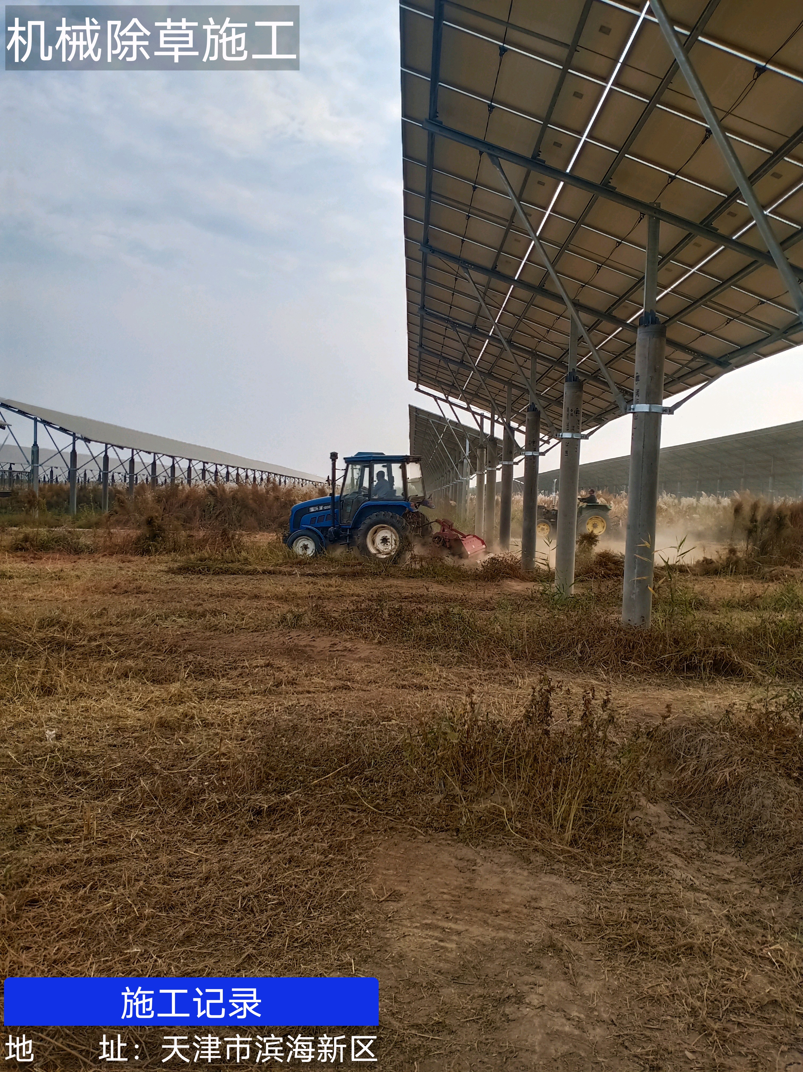现场机械除草施工
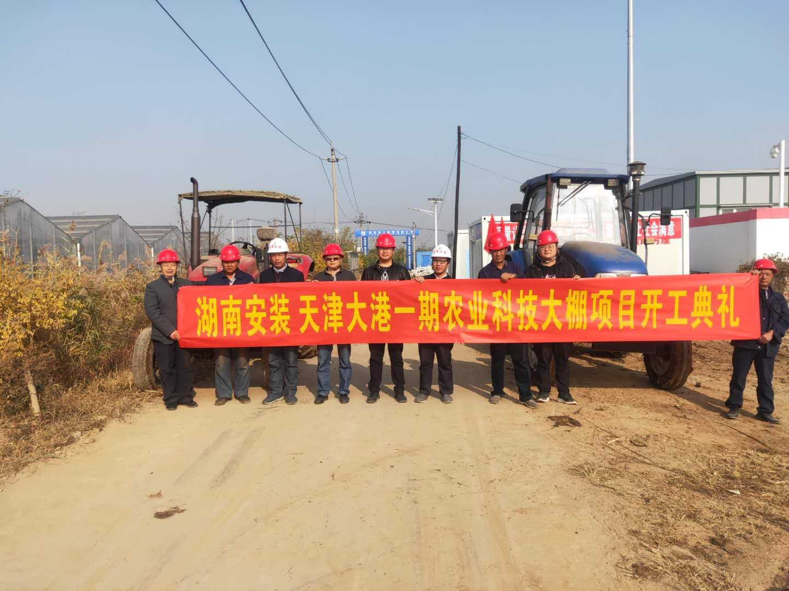
2020、10、30日工程开工典礼。

